LEI COMPLEMENTAR Nº 917, DE 21 DE OUTUBRO DE 2016
(Autoria do Projeto: Poder Executivo)
Autoriza o Distrito Federal a proceder à incorporação de imóveis que menciona ao patrimônio do Fundo Previdenciário do Distrito Federal – DFPrev.
O GOVERNADOR DO DISTRITO FEDERAL,
Faço saber que a Câmara Legislativa do Distrito Federal decreta e eu sanciono a seguinte Lei Complementar:
Art. 1º Ficam desafetados os imóveis indicados no Anexo Único desta Lei Complementar, os quais passam à categoria de bem dominial.
Art. 2º Os imóveis constantes do Anexo Único desta Lei Complementar devem ser incorporados ao Fundo Previdenciário do Distrito Federal – DFPrev, em cumprimento do estabelecido na Lei Complementar nº 899, de 30 de setembro de 2015.
§ 1º A incorporação dos imóveis desafetados deve ser feita nos termos do art. 55 da Lei Complementar nº 769, de 30 de junho de 2008, das demais disposições da Lei federal nº 8.666, de 21 de junho de 1993, e das disposições constantes desta Lei Complementar.
§ 2º A incorporação autorizada deve ser precedida de avaliação dos imóveis desafetados por meio de laudo específico elaborado pela Companhia Imobiliária de Brasília – TERRACAP, cuja validade é de 12 meses, observadas as normas aplicáveis da Associação Brasileira de Normas Técnicas – ABNT.
§ 3º A incorporação autorizada deve ser, ainda, precedida de segunda avaliação dos imóveis desafetados, em conformidade com o disposto no art. 2º, V, da Lei Complementar nº 899, de 2015.
§ 4º Na hipótese de haver considerável diferença entre as duas avaliações, uma terceira avaliação deve ser realizada por empresa independente.
§ 5º As despesas com a lavratura de Escritura Pública e posterior registro junto ao cartório de registro de imóveis competente são de responsabilidade do Distrito Federal.
§ 6º Após as incorporações dos imóveis de que trata o § 1º, deve ser realizado acerto de contas entre o Instituto de Previdência dos Servidores do Distrito Federal – IPREV/DF e o Distrito Federal, com a finalidade de verificar se o patrimônio do DFPrev foi integralmente recomposto.
§ 7º Em caso de saldo a favor do DFPrev, o Poder Executivo deve promover a complementação da recomposição na forma do art. 3º da Lei Complementar nº 899, de 2015, mediante envio de nova proposta legislativa no prazo de 180 dias, contados da publicação desta Lei Complementar.
§ 8º Em caso de saldo a favor do tesouro distrital, o Distrito Federal deve ser ressarcido pelo DFPrev até o montante que exceder ao valor previsto no art. 2º da Lei Complementar nº 899, de 2015.
§ 9º Após a incorporação dos bens imóveis constantes do Anexo Único ao seu patrimônio, o IPREV/DF pode aliená-los ou explorá-los economicamente, com observância da Constituição Federal, da Lei Orgânica do Distrito Federal, da Lei Complementar nº 769, de 2008, da Lei federal nº 8.666, de 1993, e das demais normas atinentes aos bens públicos.
Art. 3º A organização e o funcionamento da unidade gestora, bem como a conservação e a manutenção dos imóveis incorporados por força desta Lei Complementar, são de responsabilidade técnica, operacional e financeira do IPREV/DF, conforme deliberação do Conselho de Administração da Autarquia, respeitados os limites e as normas estabelecidas na Portaria MPS nº 402, de 10 de dezembro de 2008.
Parágrafo único. Até que sejam ultimadas as providências de transferência dos imóveis mencionados nesta Lei Complementar no cartório competente, fica o Distrito Federal responsável pela manutenção e pela guarda dos referidos bens, incluindo eventuais obrigações financeiras decorrentes da titularidade.
Art. 4º O Poder Executivo deve apresentar eventuais projetos de mudança de destinação necessários para melhorar a adequação dos imóveis constantes do Anexo Único à sua nova natureza econômica, respeitada a legislação e os padrões urbanísticos em vigor.
Parágrafo único. Na hipótese de alteração da destinação urbanística e econômica dos imóveis objeto desta Lei Complementar, fica o Distrito Federal obrigado a ressarcir ao IPREV/DF qualquer diminuição, ainda que parcial, do valor de mercado dos imóveis ora transferidos.
Art. 5º Esta Lei Complementar entra em vigor na data de sua publicação.
Art. 6º Revogam-se as disposições em contrário.
Brasília, 21 de outubro de 2016
128º da República e 57º de Brasília
RODRIGO ROLLEMBERG
Este texto não substitui o publicado no Diário Oficial do Distrito Federal, de 24/10/2016.

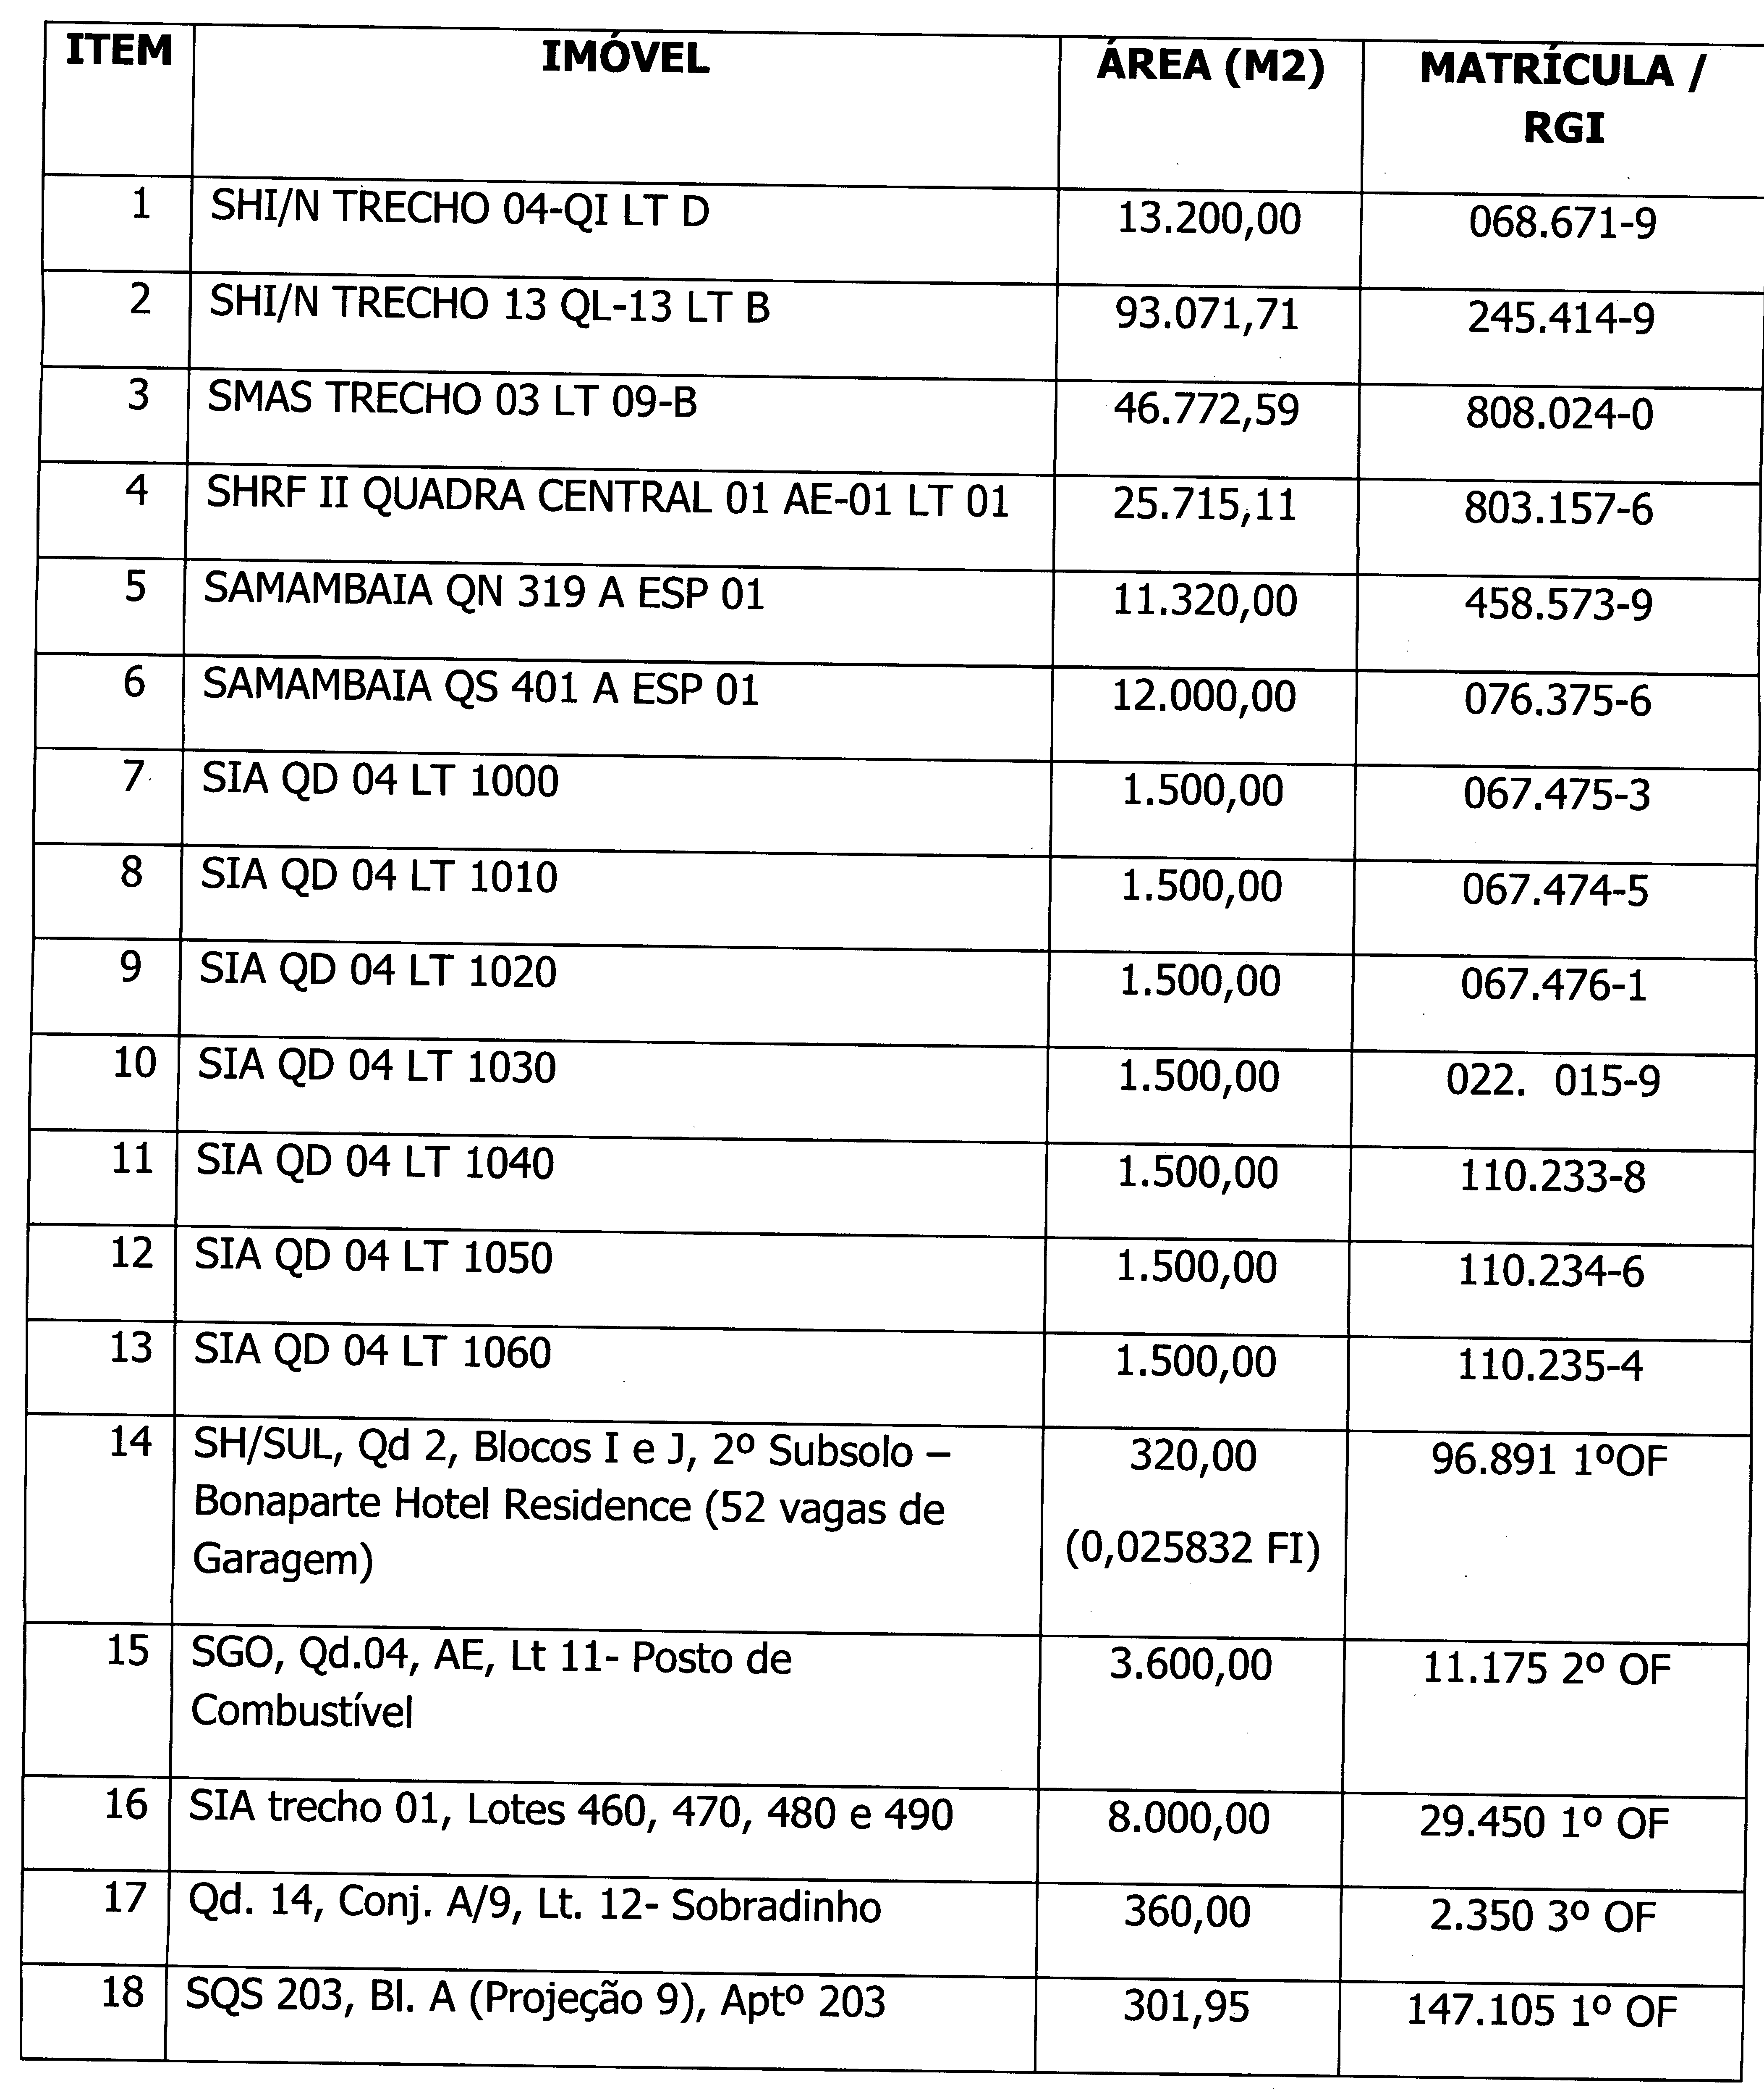
ANEXO ÚNICO
